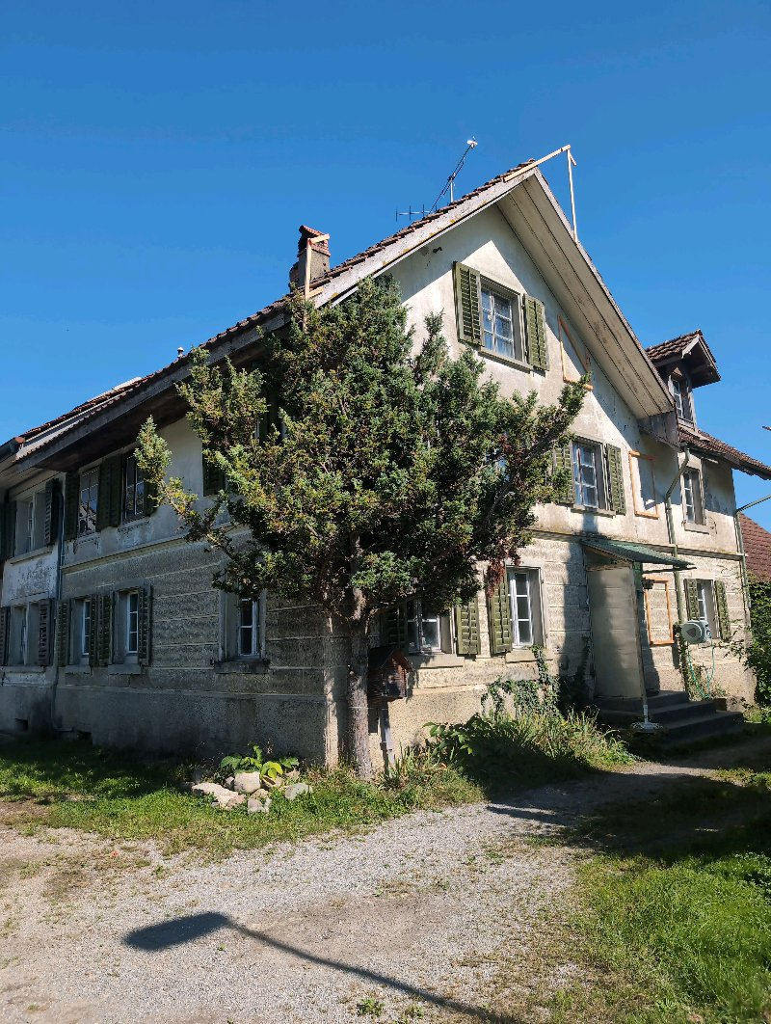aaaaa111 |  | Unterzelgstrasse 36 Villmergen  Prz.Nr: 3419  Baujahr: 1999  DN: 492

Auftragsumfang: | 1030 Wohnhaus mit Nebennutzung
Grund:

Auftraggeber: | Miloni Solar AG | Rechnungsadresse:
Bauherr: | Miloni Solar AG
Zeitpunkt der Untersuchung | 2025-09-30 | Während Untersuchung anwesend: | Kallen Pascal
Zusätzliche Beigabe | -Fotodok  -Pläne  -Resultate
Ems, 03 October 2025
Kallen Pascal
Asbesttest.ch GmbH
Via Falveng 1
7013 Domat/Ems

Nachfolgend finden Sie eine Übersicht der wesentlichen gesetzlichen Grundlagen und Richtlinien, die für den Umgang mit umwelt- und gesundheitsgefährdenden Stoffen relevant sind:

- Umweltschutzgesetz (USG): Regelt den Schutz der Umwelt vor schädlichen Einwirkungen (Stand: 1. Januar 2022).

- Chemikalien-Risikoreduktions-Verordnung (ChemRRV): Vorschriften zur Reduktion von Risiken beim Umgang mit gefährlichen Stoffen
(Stand: 6. Oktober 2022).

- Unfallversicherungsgesetz (UVG) und Verordnung über die Unfallverhütung (VUV): Rahmenbedingungen für die Verhütung von Unfällen und Berufskrankheiten (Stand: 1. Januar 2022).

- Abfallverordnungen (VVEA, VeVA): Regelungen zur Vermeidung, Entsorgung und zum Verkehr mit Abfällen (Stand: 1. Januar 2023).

- Asbest-Richtlinien und SUVA-Factsheets: Umfassende Anweisungen zum sicheren Umgang mit Asbest in verschiedenen Anwendungen, sowie Hinweise zur Sanierung und Rückbau (verschiedene Stände).

- ILO-Übereinkommen Nr. 162: Internationale Standards zur Sicherheit bei der Verwendung von Asbest.

- PCB-Richtlinien und Wegleitungen: Spezifische Vorgaben zur sachgerechten Entfernung und Entsorgung von PCB-haltigen Materialien (Stand: 2020).

- EKAS-Richtlinie Nr. 6503 „Asbest“, SUVA, Dezember 2008.

- (H)FCKW geschäumte Altdämmstoffe im Bauwesen (Müll und Abfall - Fachzeitschrift für Abfall- und Ressourcenwirtschaft, Ausgabe 04/2011,
Seiten 169 - 174)

- "Good Practice" zum Umgang mit Fliesenkleber, Verputz und Spachtelmasse (Stand März 2018)

Schadstoffuntersuchung

Ausgeführte Leistungen

- Probenahme von verdächtigen Materialien und Bausubstanz (gem. Good Practice März 2018)
- Fotodokumentation der verdächtigen Materialien und Bausubstanz
- Beschreibung des Analyseauftrags und Versand der Materialproben ins Labor
- Auswertung, Interpretation und Dokumentation der Analyseresultate
- Berichterstattung
- Laboranalytik der Asbest-Proben durch die Analysis Lab SA in Biel

Probenahme und Analytik

Die Untersuchung soll die vorhandenen Bauschadstoffe der vom Umbau betroffenen Materialien möglichst vollständig erfassen. Bei den untersuchten Materialien handelt es sich um Fliesenkleber, Verputze, Kleber, Leime, Brand- sowie Leichtbauplatten. Es wurden gezielt Proben von verdächtigen Materialien gemäss Vorgaben von Analysis Lab SA und FACH entnommen, verpackt und versendet.

Abgrenzung der Untersuchung

Die Bauschadstoffuntersuchung wurde aufgrund einer visuellen Begutachtung der Oberflächen durchgeführt und beschränkt sich auf die immobilen Bauteile.

Die Untersuchung bezieht sich auf die Bauschadstoffe Asbest, PCB, CP, PAK ,Schwermetalle, FCKW und Holzschutzmittel. Weitere allfällig vorhandene Schadstoffe wie Radon, Schimmelpilze, Formaldehyd, etc. waren nicht Gegenstand der Untersuchung.

Die Wahrscheinlichkeit, dass mit der gewählten Untersuchungsmethode grössere
Bauschadstoffvorkommen innerhalb des Untersuchungsperimeters unentdeckt bleiben, wird als eher gering eingestuft. Es verbleibt jedoch eine gewisse Unsicherheit betreffend verdeckt eingebauter sowie nicht zugänglicher Schadstoffe (wie z.B. innerhalb des Rauchabzugs), die bei der visuellen Begutachtung nicht erreicht werden können. Die entnommenen Proben geben Auskunft über die Beschaffenheit bzw. Schadstoffgehalte an den jeweiligen Untersuchungsstellen. Abweichende Resultate an unterschiedlichen Erkundungsstellen desselben Materials können nicht ganz ausgeschlossen werden.

Dringlichkeit von Massnahmen

Für alle nachgewiesenen oder visuell als asbesthaltig beurteilten Materialien wird die Sanierungsbedürftigkeit anhand der Forum-Asbest-Publikation "Asbest in Innenräumen, Dringlichkeit von Massnahmen" [11] festgelegt. Die Festlegung der Sanierungsbedürftigkeit des Materials erfolgt in drei Schritten:

- Schritt Asbestfreisetzungspotential
In einem ersten Schritt wird das Material hinsichtlich seines Asbestfreisetzungspotentials beurteilt. Dieses ist abhängig von der Asbestfaserbindung, vom Oberflächenzustand des Materials und von den auf das Material einwirkenden äusseren Bedingungen.

- Schritt Raumnutzung und Exposition
In einem zweiten Schritt wird mit der Art der Raumnutzung das Expositionsrisiko beurteilt. Berücksichtigt werden dabei die Nutzer, die Art und die Häufigkeit der Nutzung sowie die Lage der asbesthaltigen Materialien (Zugänglichkeit).

- Schritt Beurteilung der Massnahmendringlichkeit
Mithilfe der Bewertungen zum Asbestfreisetzungspotential und zur Raumnutzung wird die Dringlichkeit von Massnahmen in drei Dringlichkeitsstufen beurteilt.

Dringlichkeitsstufe I: Umgehende Veranlassung von Sanierungsarbeiten oder von Sofortmassnahmen.

Dringlichkeitsstufe II: Neubeurteilung periodisch (alle 2 bis 5 Jahre) oder Sanierung vor baulichen Eingriffen und Nutzungsänderungen.

Dringlichkeitsstufe III: Sanierung vor baulichen Eingriffen und Nutzungsänderungen oder beim Rückbau.

Zusammenfassung der Schadstoffvorkommen
Die folgenden Abkürzungen werden in der nachfolgendenden Tabelle(n) verwendet.

Map |  | Materialprobe
VB |  | Visueller Befund
DKS |  | Dringlichkeitsstufe (Asbest)
Neg. |  | Laboranalyse war negativ (kein Schadstoff)
AFG |  | Asbest fest gebunden
ASG |  | Asbest schwach gebunden
PAK |  | Polyzyklische Aromatische Kohlenwasserstoffe
PCB |  | Polychlorierte Biphenyle
FCKW |  | Fluorchlorkohlenwasserstoffe
SM |  | Schwermetall
HSM |  | Holzschutzmittel
 |  | Reiner Verdachtsmoment
 |  | Instruierter Handwerker
 |  | Suva anerkannte Schadstoffsanierer

Übersicht der Bauschadstoffvorkommen mit Sanierungsangaben

Die nachfolgende Tabelle zeigt alle identifizierten Schadstoffvorkommen:
Proben-bezeichnung | Gebäude/ Ebene/Raum | Einbauort | Material | Schadstoff | Verdacht | Exp. | Labor
MaP-3 | Gang und Treppe  EG/OG | Boden | Floorflexplatten | Asbest |  |  | X
MaP-4 | Küche  1.OG | Wand | Fliesenkleber | Asbest |  |  | X
MaP-13 | Anbau  EG | Deckenpanelen | LAP | Asbest |  |  | X
VB-1 | ganzes Haus  alle Stockwerke | alte Fenster | Fensterkitt | Asbest |  | X
VB-2 | Estrich  DG |  | LAP | Asbest |  | X
VB-3 | Gang  1.OG | Elektrotableau mit Holzrahmen | Faserzement/ LAP | Asbest |  | X
VB-4 | Küche  1.OG |  | Faserzement | Asbest |  | X
VB-5 | Küche  1.OG |  | LAP | Asbest | X
VB-6 | Wohnzimmer  EG | Kachelofen | Faserzement / LAP / Schnüre | Asbest | X
VB-7 | Küche  EG | Herd und Ofen | LAP / Schnüre | Asbest | X
VB-8 | gesamtes Haus oft verdeckt  EG-DG | Wasserrohre | Faserzement | Asbest |  | X
VB-9 | gesamtes Objekt  sämtliche Stockwerke | Konstruktions- und Verkleidungsholz | behandeles Holz | Holzschutzmittel | X

Sanierung der Schadstoffe

Sanierung durch Schadstoffsanierer

Die Befunde auf dieser Tabelle dürfen ausschliesslich durch SUVA-anerkannte Schadstoffsanierer rückgebaut werden:
Probe-ID | Material | Menge | DKS | Richtlinien | LVA Code
MaP-4 | Fliesenkleber |  | 3 | EKAS 6503 Kap. 7 | 17 06 05 S
MaP-13 | LAP | 6m² | 3 | 33036 | 17 06 05 S
VB-2 | LAP | 2m² | 3 | 33036 | 17 06 05 S
VB-3 | Faserzement/ LAP |  | 3 | Ausbau am Stück durch zert. Elektriker (88254). Materialtrennung durch Sanierer gem. EKAS 6503 ggf. 33036 | 17 06 98 nk ggf. 17 06 05 S
VB-5 | LAP |  | 3 | 33036 | 17 06 05 S

Sanierung durch instruierte Handwerker
Diese Tabelle Zeigt Schadstoffbefunde welche unter Einhaltung der angegebenen Richtlinien durch instruierte Handwerker rückgebaut werden können:
Probe-ID | Material | Menge | DKS | Richtlinien | LVA Code
VB-1 | Fensterkitt |  | 3 | 33039 - 33044 | 17 06 98
VB-4 | Faserzement | 3 | 3 | 33031 | 17 06 98 nk
VB-8 | Faserzement |  | 3 | 33031 | 17 06 98 nk

Entsorgung der Schadstoffe

Entsorgungskonzept für die Schadstoffe
Die folgende Tabelle gibt einen Überblick über die korrekte Entsorgung der Schadstoffe:
Probe-ID | Abfallart | LVA Code | Genereller Entsorgungsweg | Entsorgungsort | t
MaP-3 |  |  |  | Wird durch Sanierer definiert
MaP-4 | Asbest schwachgebunden | 17 06 05 S | Deponie Typ E | Wird durch Sanierer definiert
MaP-13 | Asbest schwachgebunden | 17 06 05 S | Deponie Typ E | Wird durch Sanierer definiert
VB-1 | Asbest festgebunden ggf. Asbest schwachgebunden | 17 06 98 | KVA ggf. Deponie Typ E | Wird durch Sanierer definiert
VB-2 | Asbest schwachgebunden | 17 06 05 S | Deponie Typ E | Wird durch Sanierer definiert
VB-3 | Asbest festgebunden ggf. Asbest schwachgebunden | 17 06 98 nk ggf. 17 06 05 S | Deponie Tyb B ggf Deponie Typ E | Wird durch Sanierer definiert
VB-4 | Asbest festgebunden | 17 06 98 nk | Deponie Typ B | Wird durch Sanierer definiert
VB-5 | Asbest schwachgebunden | 17 06 05 S | Deponie Typ E | Wird durch Sanierer definiert
VB-6 |  |  |  | Wird durch Sanierer definiert
VB-7 |  |  |  | Wird durch Sanierer definiert
VB-8 | Asbest festgebunden | 17 06 98 nk | Deponie Typ B | Wird durch Sanierer definiert
VB-9 |  |  |  | Wird durch Sanierer definiert

Empfehlung

Wir machen Sie darauf aufmerksam, dass gem. Bauarbeitenverordnung eine Melde-pflicht für den Rückbau asbesthaltiger Materialien mit grossem Faserfreisetzungs-potenzial besteht. In der Regel wird diese Meldung direkt vom Sanierer vorgenommen. Asbesthaltige Materialien müssen gemäss Vorschrift doppelt staubdicht verpackt und gekennzeichnet transportiert werden, um eine Freisetzung von Fasern zu verhindern. Die Entsorgung erfolgt ausschliesslich in dafür zuge-lassenen Anlagen gemäss den Vorgaben der VVEA und interkantonaler Richtlinien.

MaP-3: Die Floorflexplatten aus dem Gang und Treppe im Erd- und Obergeschoss enthalten Asbest. Der Rückbau erfordert keine spezifische Sanierungsinformation, da keine Richtlinien oder LVA-Codes angegeben sind.MaP-4: Der Fliesenkleber an der Wand in der Küche im 1. Obergeschoss enthält Asbest. Er muss durch einen Schadstoffsanierer nach den EKAS-Richtlinien Kapitel 7 rückgebaut werden und ist mit dem LVA-Code 17 06 05 S zu entsorgen.MaP-13: Die Deckenpanelen im Anbau im Erdgeschoss bestehen aus LAP mit Asbest. Diese müssen durch einen Schadstoffsanierer gemäss den Richtlinien 33036 rückgebaut werden und sind unter dem LVA-Code 17 06 05 S zu entsorgen.VB-1: Der Fensterkitt der alten Fenster im ganzen Haus enthält Asbest. Er kann durch instruierte Handwerker nach den Richtlinien 33039 bis 33044 rückgebaut werden und ist mit dem LVA-Code 17 06 98 zu entsorgen.VB-2: Das LAP-Material im Estrich des Dachgeschosses enthält Asbest. Es muss durch einen Schadstoffsanierer gemäss den Richtlinien 33036 rückgebaut und mit dem LVA-Code 17 06 05 S entsorgt werden.VB-3: Das Elektrotableau mit Holzrahmen im Gang des 1. Obergeschosses enthält Faserzement/LAP mit Asbest. Der Ausbau erfolgt durch einen zertifizierten Elektriker, wobei die Materialtrennung durch einen Sanierer gemäss EKAS 6503 und ggf. 33036 erfolgt. Die Entsorgung erfolgt unter den LVA-Codes 17 06 98 nk oder ggf. 17 06 05 S.VB-4: Der Faserzement in der Küche im 1. Obergeschoss enthält Asbest. Er kann durch instruierte Handwerker unter Einhaltung der Richtlinien 33031 rückgebaut werden und muss mit dem LVA-Code 17 06 98 nk entsorgt werden.VB-5: Das LAP-Material in der Küche im 1. Obergeschoss enthält Asbest. Dieses Material muss durch einen Schadstoffsanierer nach den Richtlinien 33036 rückgebaut werden und ist mit dem LVA-Code 17 06 05 S zu entsorgen.VB-6: Der Kachelofen im Wohnzimmer im Erdgeschoss enthält Faserzement/LAP/Schnüre, die Asbest enthalten. Für dieses Material liegen keine spezifischen Richtlinien oder LVA-Codes vor.VB-7: Der Herd und Ofen in der Küche im Erdgeschoss enthalten LAP/Schnüre mit Asbest. Es wurden keine spezifischen Hinweise zu Richtlinien oder LVA-Codes gegeben.VB-8: Die Wasserrohre aus Faserzement im gesamten Haus enthalten Asbest. Instruierte Handwerker müssen das Material unter Befolgung der Richtlinien 33031 rückbauen, und es ist unter dem LVA-Code 17 06 98 nk zu entsorgen.VB-9: Das behandelte Holz im Konstruktions- und Verkleidungsholz des gesamten Objekts enthält Holzschutzmittel. Da kein Asbest angegeben ist, gibt es keine spezifische Sanierungsrichtlinie oder LVA-Code.
Wir hoffen Ihnen hiermit einen klaren Überblick über die Schadstoff-Situation in Ihrem Projekt zu gewähren und stehen für Rückfragen oder für die Koordination der nächsten Schritte gerne zur Verfügung.
Kallen Pascal
asbesttest.ch GmbH
Via Falveng 1
7013 Domat/Ems
Zusätzliche Beigaben

Bezeichnung | Verdachtsmoment | Fundort | Bemerkung | Überblick | Detail
MaP-1 | Estrich  DG | VM-5  Verputz  Wand |  | 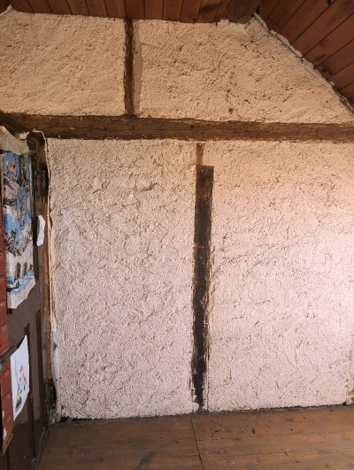 | 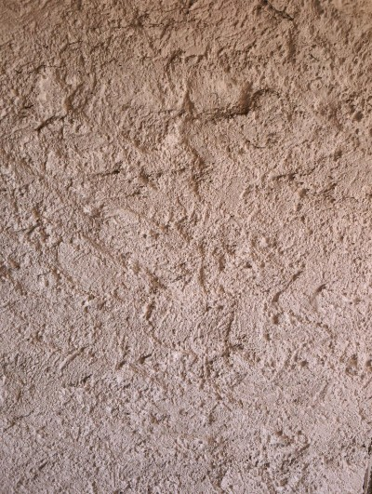
MaP-2 | Estrich  DG | VM-5  Verputz  Wand |  | 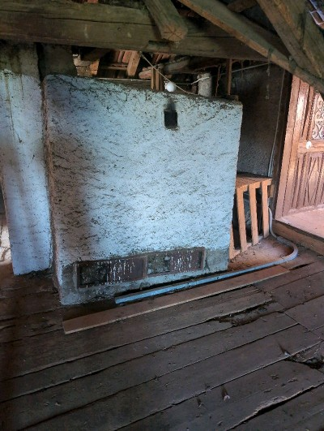 | 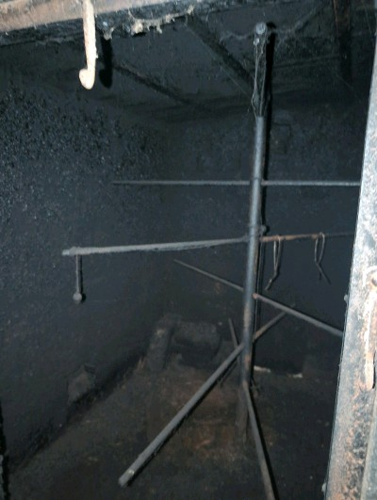
MaP-3 | Gang und Treppe  EG/OG | VM-7  Floorflexplatten  Boden |  | 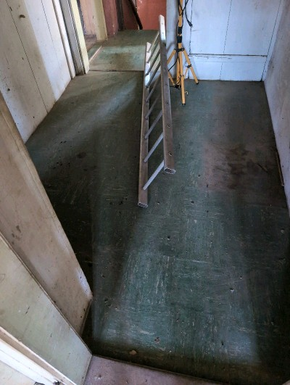 | 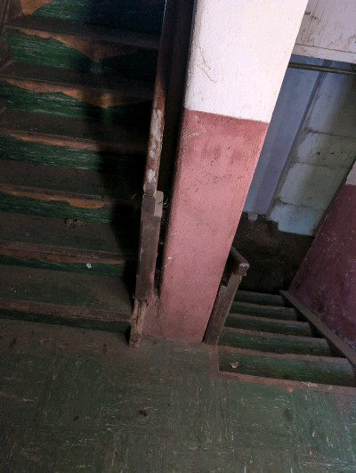
MaP-4 | Küche  1.OG | VM-9  Fliesenkleber  Wand |  | 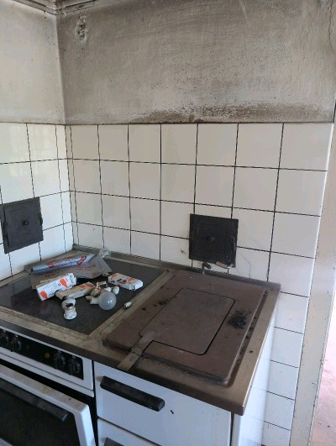 | 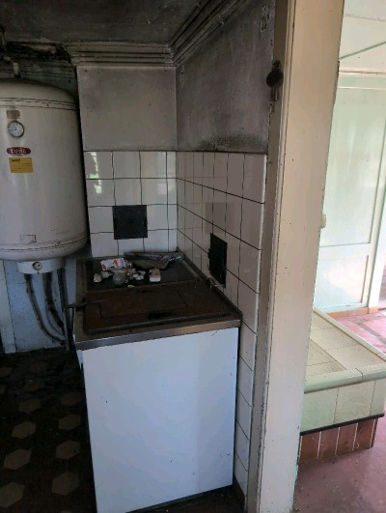
MaP-5 | Küche  1.OG | VM-9  Fliesenkleber  Wand |  | 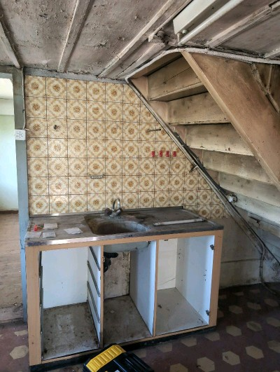 | 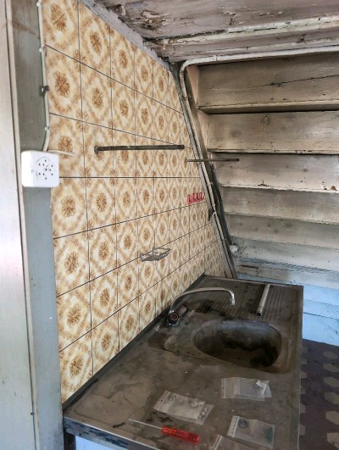
MaP-6 | Wohnzimmer  1.OG | VM-9  Fliesenkleber  Wand |  | 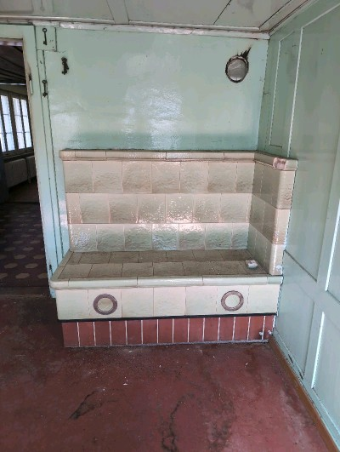 | 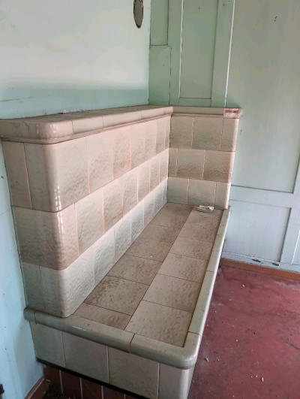
MaP-7 | Küche  1.OG | VM-5  Verputz  Wand |  | 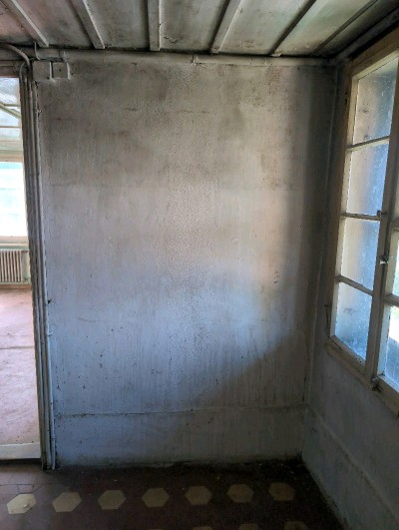 | 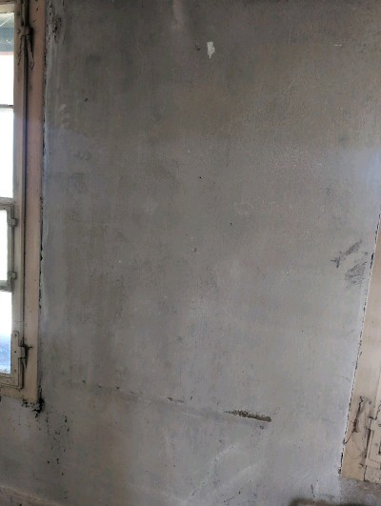
MaP-8 | Anbau  1.OG | VM-5  Verputz  Wand |  | 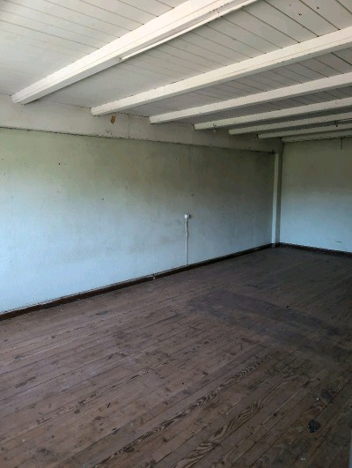 | 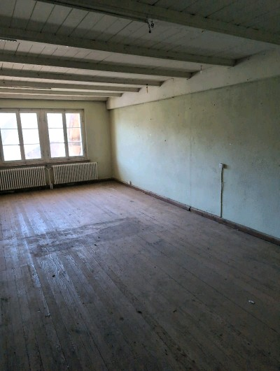
MaP-9 | Treppe und Gang  EG/OG | VM-5  Verputz  Wand |  | 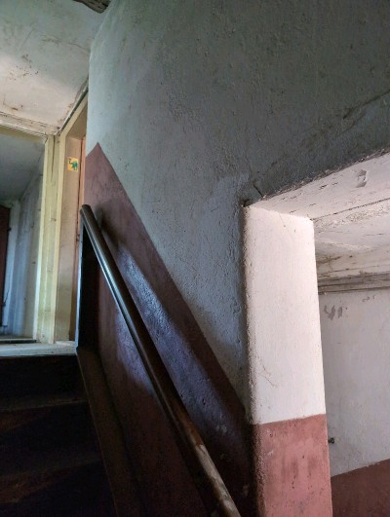 | 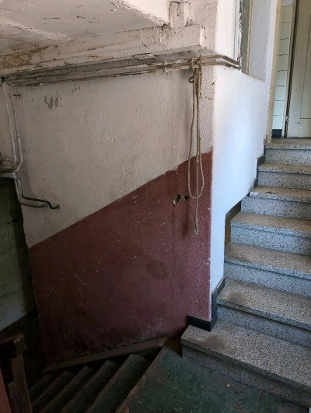
MaP-10 | Bad und WC  OG | VM-9  Fliesenkleber  Wand |  | 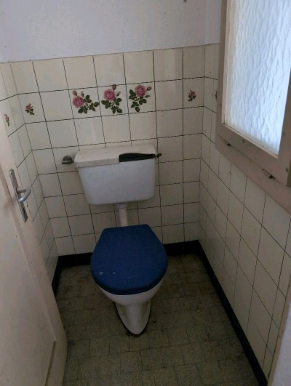 | 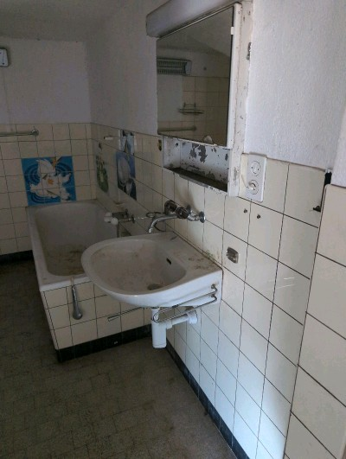
MaP-11 | Bad und WC  OG | VM-10  Verputz  Decke |  | 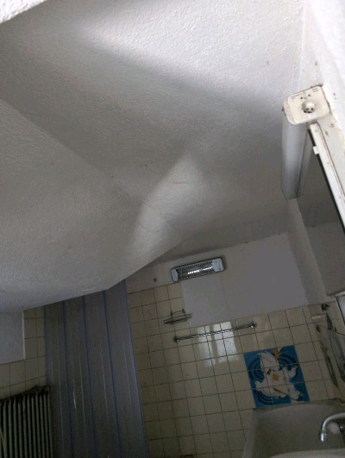 | 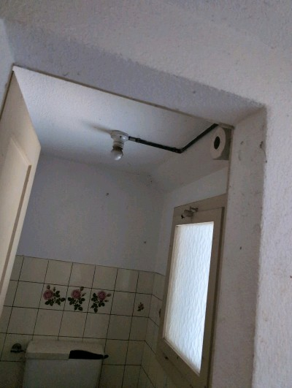
MaP-12 | Bad und WC  OG | VM-11  Sockelkleber  schwarz |  | 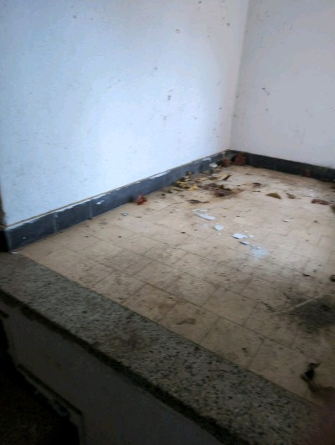 | 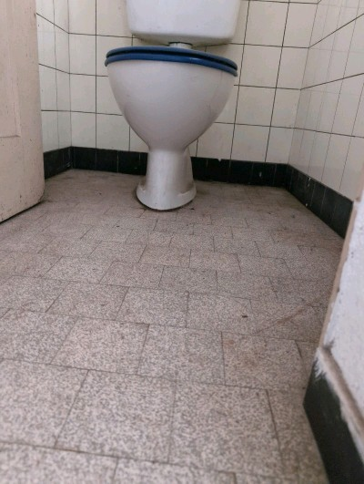
MaP-13 | Anbau  EG | VM-13  LAP  Deckenpanelen |  | 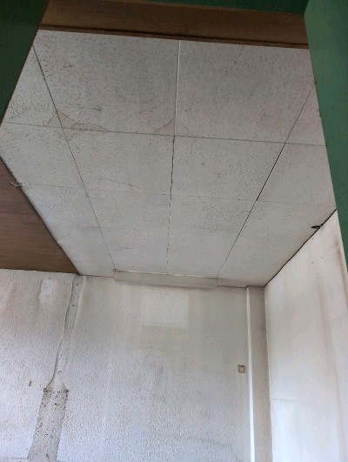 | 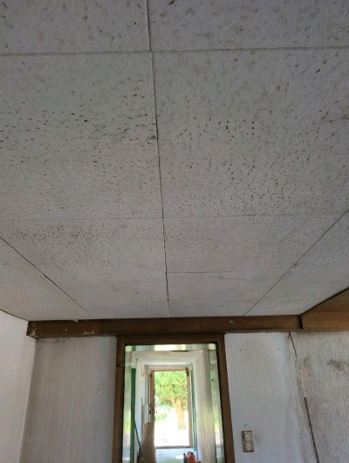
MaP-14 | Anbau  EG | VM-14  Teppichkleber  Boden |  | 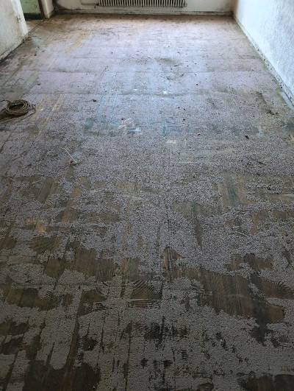 | 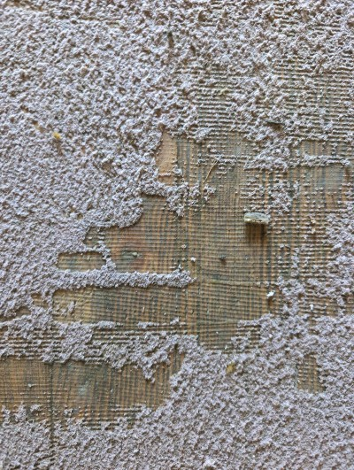
MaP-15 | Küche  EG | VM-9  Fliesenkleber  Wand |  | 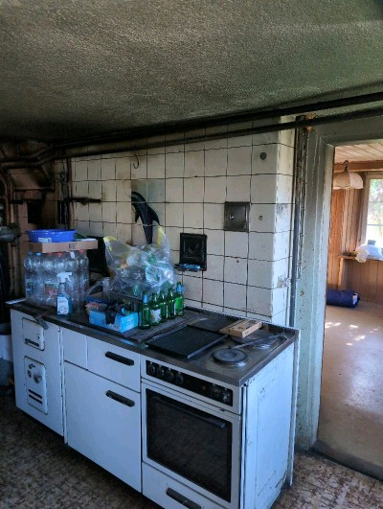 | 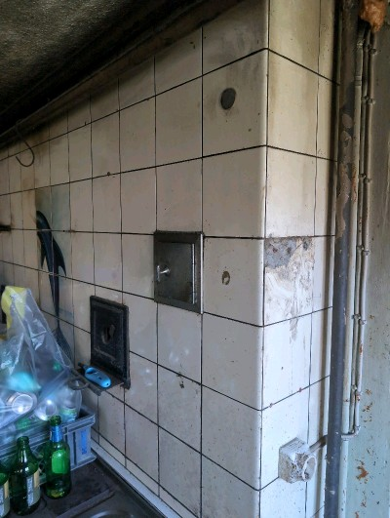
MaP-16 | Wohnzimmer  EG | VM-15  (elastische) Bodenbeläge  Boden |  | 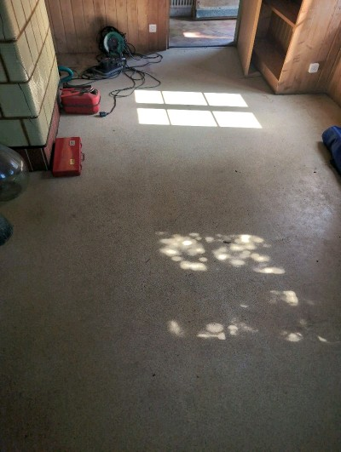 | 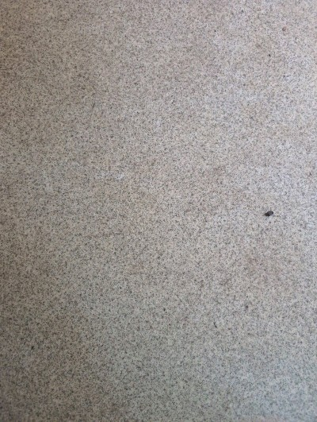
MaP-17 | Wohnzimmer  EG | VM-9  Fliesenkleber  Wand |  | 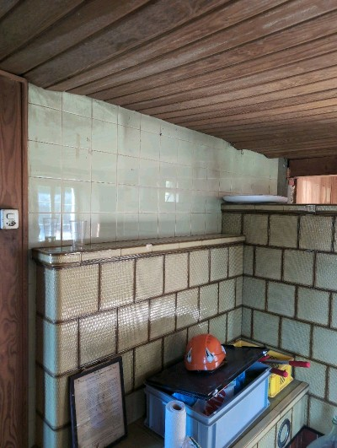 | 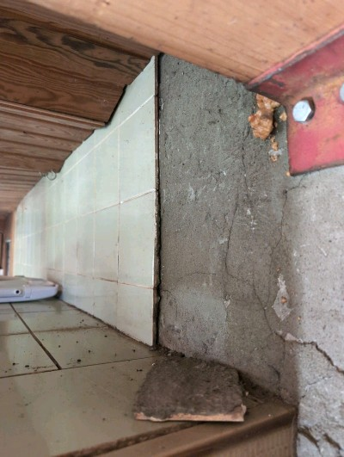
MaP-18 | WC  EG | VM-9  Fliesenkleber  Wand |  | 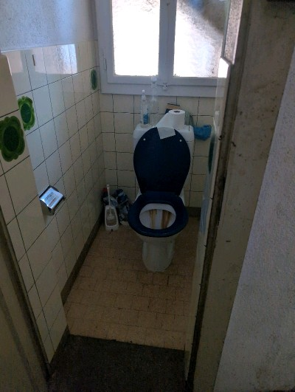 | 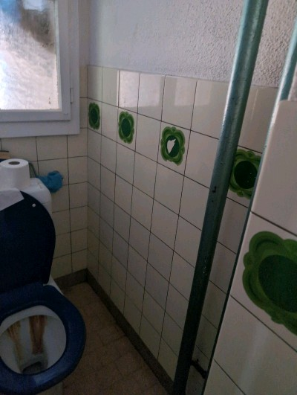
MaP-19 | Stall  EG | VM-18  Rohrummantelung |  | 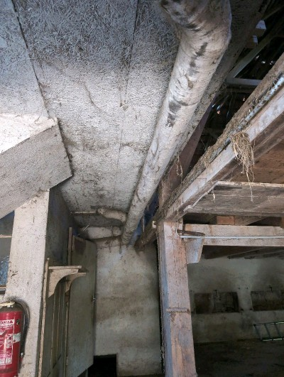 | 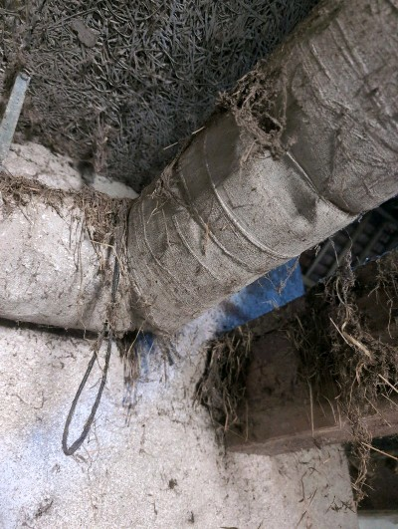
MaP-20 | Stall  EG | VM-10  Verputz  Decke |  | 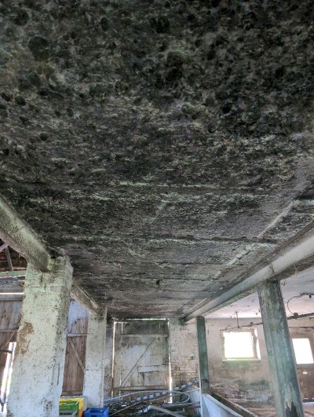 | 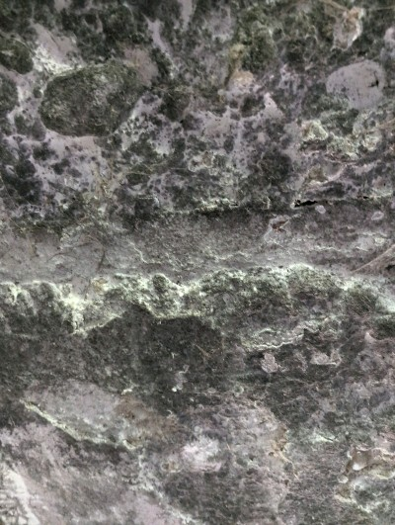
MaP-21 | Stall  EG | VM-5  Verputz  Wand |  | 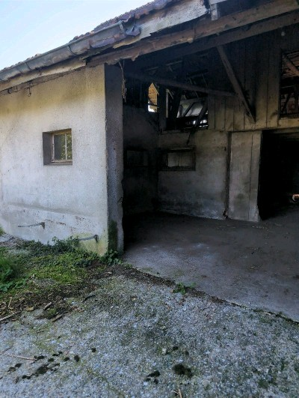 | 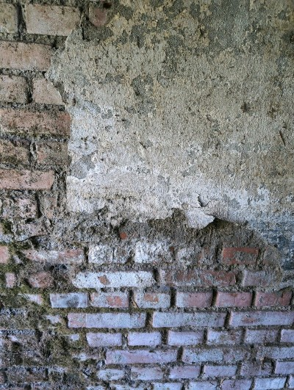
MaP-22 | Stall  EG | VM-19  Anstrich  Balken |  | 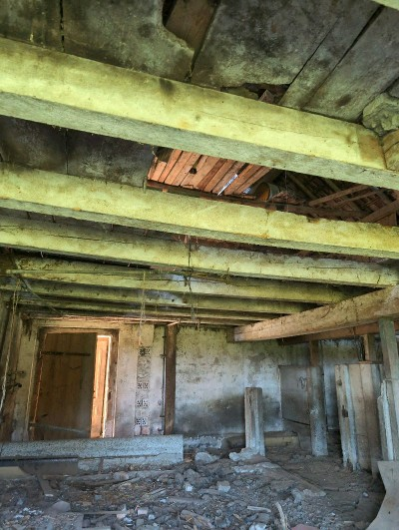 | 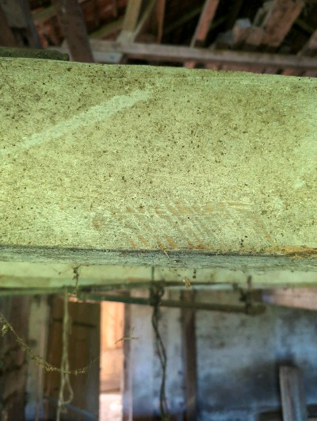
VB-1 | ganzes Haus  alle Stockwerke | VM-1  Fensterkitt  alte Fenster |  | 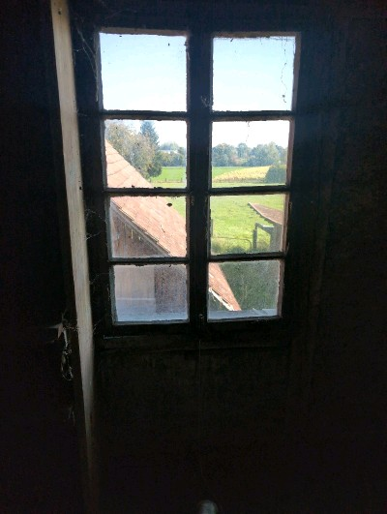 | 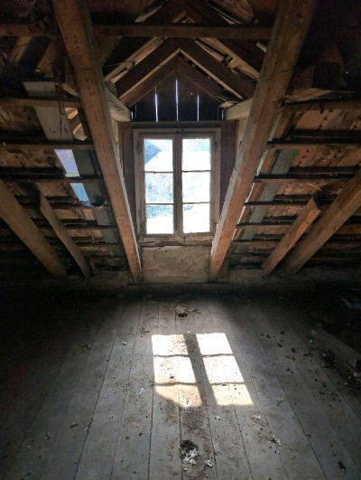
VB-2 | Estrich  DG | VM-2  LAP |  | 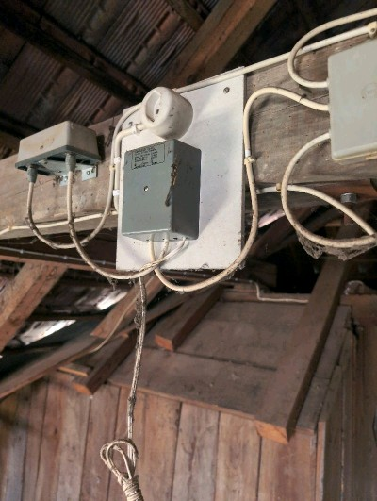 | 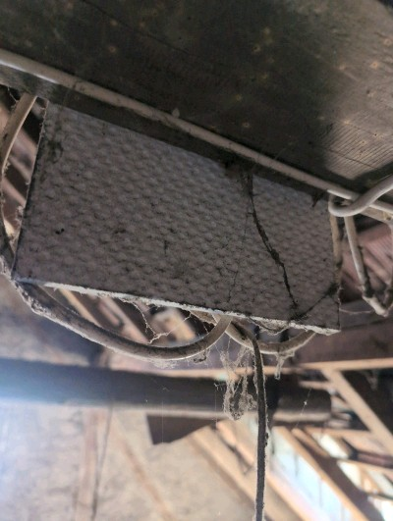
VB-3 | Gang  1.OG | VM-3  Faserzement/ LAP  Elektrotableau mit Holzrahmen |  | 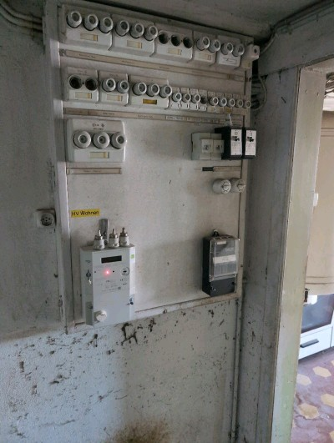 | 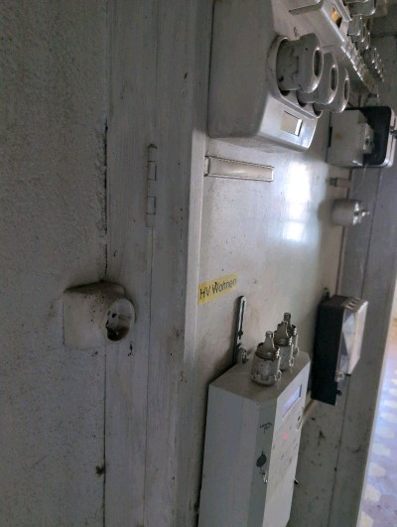
VB-4 | Küche  1.OG | VM-4  Faserzement |  | 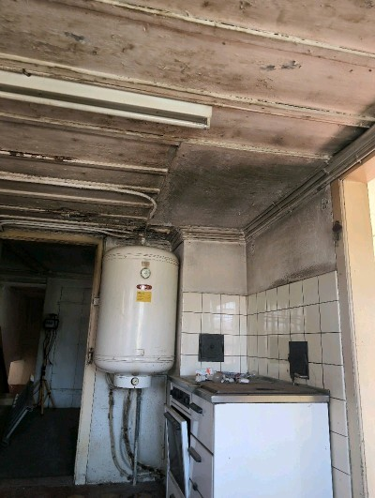 | 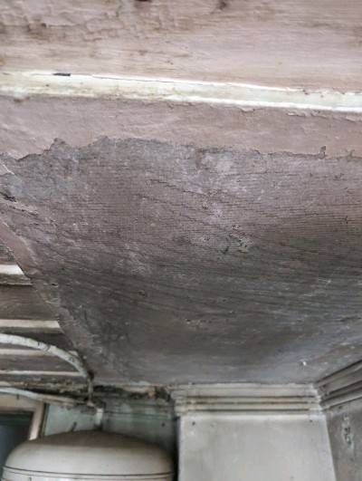
VB-5 | Küche  1.OG | VM-8  LAP |  | 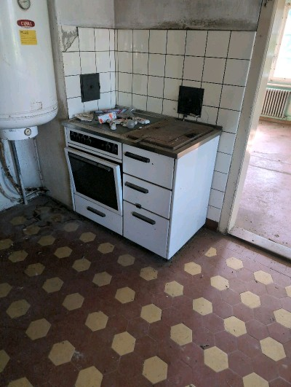 | 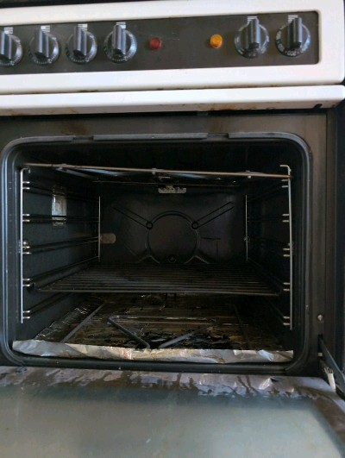
VB-6 | Wohnzimmer  EG | VM-6  Faserzement / LAP / Schnüre  Kachelofen |  | 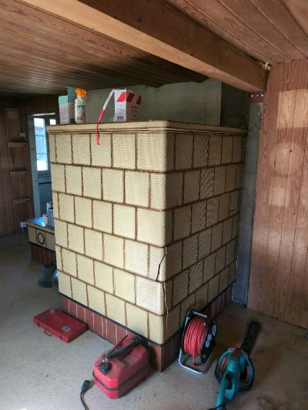 | 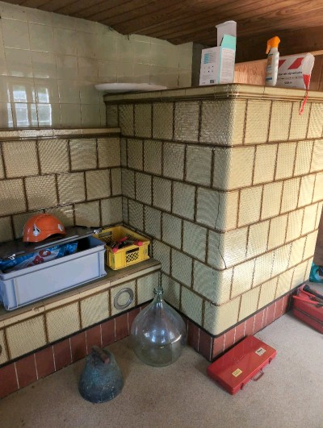
VB-7 | Küche  EG | VM-12  LAP / Schnüre  Herd und Ofen |  | 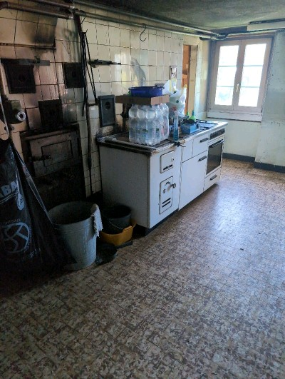 | 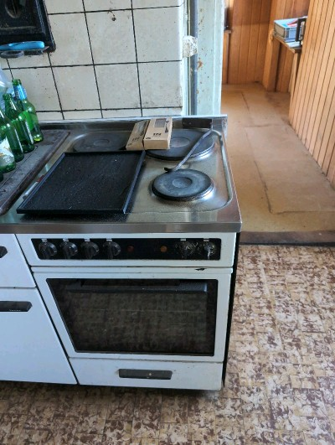
VB-8 | gesamtes Haus oft verdeckt  EG-DG | VM-17  Faserzement  Wasserrohre |  | 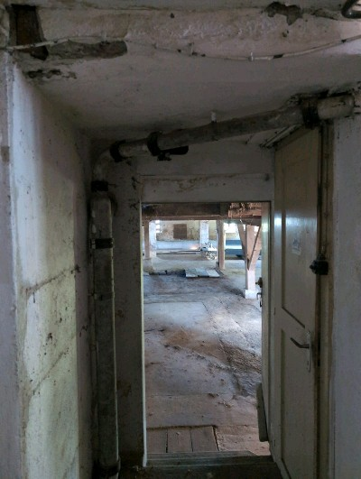 | 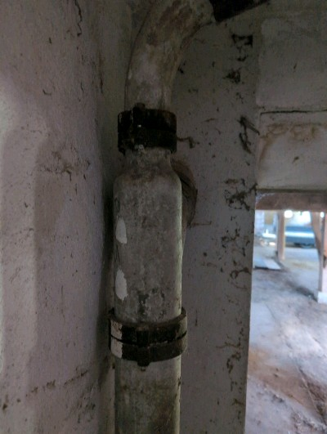
VB-9 | gesamtes Objekt  sämtliche Stockwerke | VM-20  behandeles Holz  Konstruktions- und Verkleidungsholz |  | 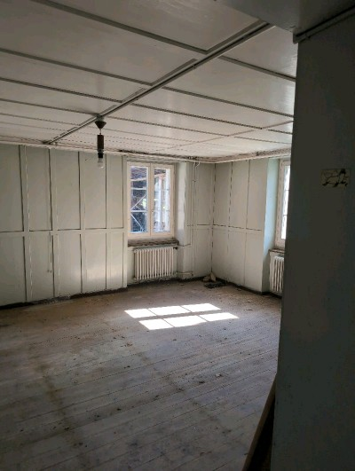 | 